ДЕТСКАЯ ШКОЛА ИСКУССТВ
Д. КИСЛОВКА

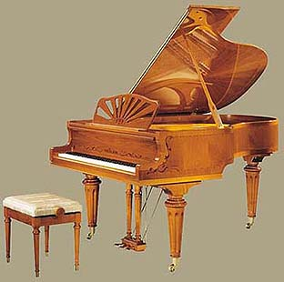
объявляет набор учащихся
на 2023 - 2024 учебный год:

- По дополнительным предпрофессиональным образовательным программам:

ХОРЕОГРАФИЧЕСКОЕ ТВОРЧЕСТВО
ХОРОВОЕ АКАДЕМИЧЕСКОЕ ПЕНИЕ
ФОРТЕПИАНО
ГИТАРА
БАЯН
Срок обучения 8 лет, возраст поступающих 6,6 -9 лет

- По дополнительным общеразвивающим образовательным программам:

ФОРТЕПИАНО /6-9 лет/
ГИТАРА /9-11 лет/
БАЯН /9-11 лет/
СОЛЬНОЕ ПЕНИЕ /8-10 лет/
ТАНЕЦ /7-9 лет/
МУЗЫКАЛЬНО - РИТМИЧЕСКОЕ ВОСПИТАНИЕ /5-6 лет/
ИЗОБРАЗИТЕЛЬНОЕ ИСКУССТВО /7-14 лет/
ОСНОВЫ РИСОВАНИЯ /5-6 лет/

Срок обучения 3-4 года
- По дополнительным общеразвивающим программам, на базе начального музыкального образования
(3-4 класс любого отделения ДШИ)

МУЗЫКАЛЬНО-ХОРЕОГРАФИЧЕСКИЙ ТЕАТР

ЭЛЕКТРОМУЗЫКАЛЬНЫЕ ИНСТРУМЕНТЫ
Срок обучения 3-4 года

Прием заявлений до 31 мая

Документы для заполнения (бланк заявления) и ознакомления можно найти на сайте школы
https://www.kisdshi.ru/
Заявления можно направлять на электронный адрес школы kislovka-dshi@gov70.ru

